新感觉电商平台概要设计
(V0.1)

修改历史记录表
版本号 | 修改内容 | 修改人 | 修改日期
0.1 | 建立文档 | 丁志明 | 2015-10-28

目 录
一．简介 3
1.1 目的 3
1.2 范围 3
1.3 使用角色 3
1.4 参考资料 3
二、新感觉项目系统部署架构 4
三、前端概要设计 5
3.1首页 5
3.1.1注册 5
四．后台管理概要设计 5
4.1商品管理 5
4.1.1商品列表 5

一．简介

目的
本文针对项目开发人员，对新感觉电商平台前后端的概要设计，指导详细设计、数据库设计和项目开发。

范围
本文主要包括新感觉电商项目中站点的部署架构，项目结构，前端、后端页面设计和开发技术要点。

使用角色
本文的主要使用角色为新感觉电商项目的技术管理人员、开发人员以及项目管理人员。

参考资料
ECshop相关资料。

二、新感觉项目系统部署架构
- XXX：

三、前端概要设计

3.1首页
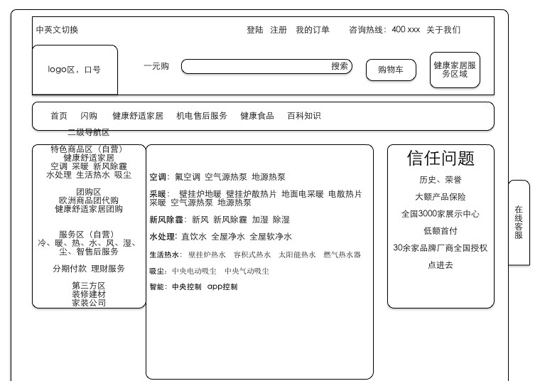
图1 首页1/3

3.1.1 注册

3.1.2 登录

中英文切换

四．后台管理概要设计

4.1商品管理

4.1.1商品列表

